Послевоенные трудовые

Письмо солдату
Бумага, чернила и свечка,
И в сердце любимый аккорд…
Безмолвно сидя у печки,
Писала солдату на фронт,
К солдату, который не знает,
Как сын его на ноги встал,
К солдату, что немцев карает…
В бою он сегодняшнем пал.
Она ему пишет мечтая
О счастье, о мире вокруг.
И в мирные дни вспоминая,
Заплачет от горести вдруг.
О мертвых, живых написала,
О том, что давно уж прошло.
К бумаге губами припала,
Подумала: «Хоть бы дошло!»
Она никогда не узнает,
Как ждал от нее он письма
И горьким ответом ей станет-
Повестка о смерти… Война…

Александр Седельников,
учащийся Шумилинской
районной гимназии

К завершению близилась Великая Отечественная. На освобожденной от врага родной земле советский народ сразу же начинал восстанавливать разрушенное хозяйство.
Яков Ефимович Зуенко, первый послевоенный директор Стариновичской МТС вспоминал: «Как сейчас помню тот сорок четвертый. Где-то совсем близко гремят бои. А мы уже начинаем мирную жизнь. Мне, полочанину, поручают возглавить послевоенную МТС. А ее уже, по существу, нет. Ни одного трактора. Даже лошади ни одной в здешних местах не осталось».
На долю жителей Шумилинщины пришлись огромные разрушения.
Подтверждением тому – опубликованная 14 ноября 1946 года в районной газете «Сталинский шлях» статья секретаря Сиротинского райкома КП(б) Ивана Тарасовича Шняка:
«До Великой Отечественной войны Сиротинский район занимал одно из ведущих мест в народном хозяйстве Витебской области.
Оккупировав территорию района, немецко-фашистские захватчики со всей своей жестокостью стали уничтожать и грабить народное богатство. Они полностью уничтожили промышленность района, ликвидировали общественное артельное имущество, сожгли и разрушили 3626 дворов колхозников, 204 конюшни, 240 коровников, 138 свинарников. Немецкие захватчики уничтожили или угнали в Германию 13 тысяч голов крупного рогатого скота колхозов и колхозников, 9532 свиньи и 18215 овец.
За время оккупации посевные площади уменьшились на 60-70% процентов. Тысячи гектаров земли были изрыты окопами, покрыты сложной системой минных полей.
Тысячи советских людей были уничтожены, более трех тысяч человек мучились на каторге в Германии и в лагерях смерти.
После освобождения земли от немецко-фашистских захватчиков труженики района с огромным воодушевлением принялись за восстановление колхозов и промышленности. Восстановленные посевные площади в колхозах района составляют 60 процентов довоенных посевных площадей».
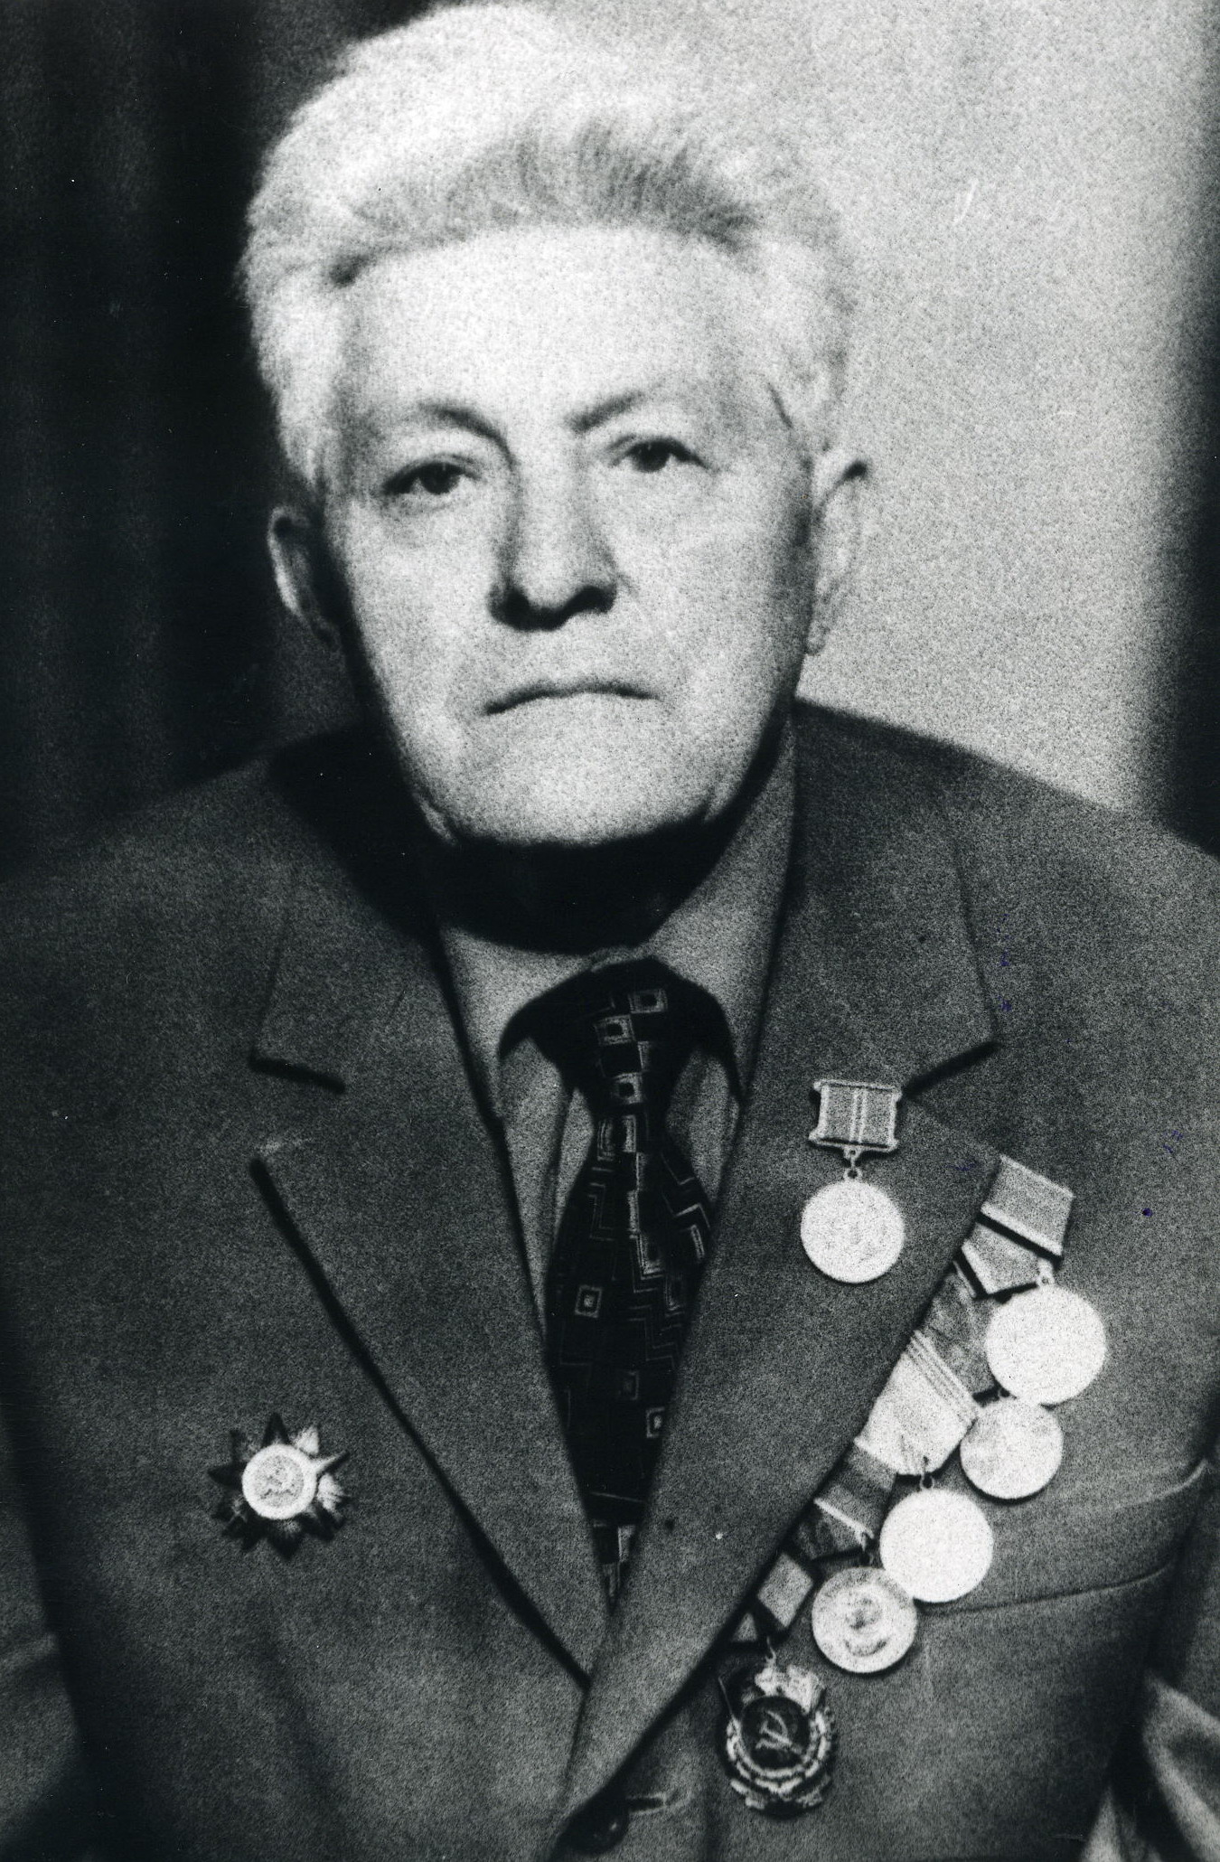

И.Т. Шняк

